АДМИНИСТРАЦИЯ
КРАСНОКАМСКОГО МУНИЦИПАЛЬНОГО РАЙОНА
ПЕРМСКОГО КРАЯ

ПОСТАНОВЛЕНИЕ

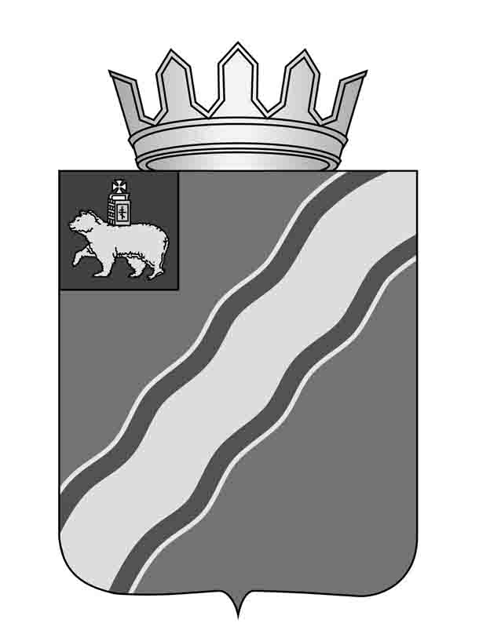04.07.2013 № 976
О внесении изменений в постановление администрации Краснокамского муниципального района Пермского края от 10.01.2013 № 98«Об утверждении положения о комиссии по распределению земельных участков, включенных в перечень земельных участков, между многодетными семьями в Краснокамском муниципальном районе, порядке ее работы и состава комиссии»
В соответствии с постановлением администрации Краснокамского муниципального района Пермского края от 09.01.2012 г. № 3 «Об утверждении Порядка распределения земельных участков, включенных в Перечень земельных участков, между многодетными семьями, поставленными на учет в целях предоставления земельных участков, находящихся в муниципальной собственности, и земельных участков, государственная собственность на которые не разграничена, расположенных на территории Краснокамского муниципального района», постановлением администрации Краснокамского муниципального района Пермского края от 03.07.2013 № 975 «О внесении изменений в постановление администрации Краснокамского муниципального района Пермского края от 09.01.2013 № 3 «Об утверждении Порядка распределения земельных участков, включенных в Перечень земельных участков, между многодетными семьями, поставленными на учет в целях предоставления земельных участков, находящихся в муниципальной собственности, и земельных участков, государственная собственность на которые не разграничена, расположенных на территории Краснокамского муниципального района» администрация Краснокамского муниципального района
ПОСТАНОВЛЯЕТ:
1. Внести в постановление администрации Краснокамского муниципального района Пермского края от 09.01.2013 № 3 «Об утверждении Порядка распределения земельных участков, включенных в Перечень земельных участков, между многодетными семьями, поставленными на учет в целях предоставления земельных участков, находящихся в муниципальной собственности, и земельных участков, государственная собственность на которые не разграничена, расположенных на территории Краснокамского муниципального района»следующие изменения:
1.1.пункт 1.1 раздела 1после слов «методом случайной выборки (жеребьевки)» дополнить словами «с учетом вида разрешенного использования земельного участка»;
1.2. пункт 6.6. раздела 6 изложить в следующей редакции: «Комиссия осуществляет распределение земельных участков методом случайной выборки (жеребьевки)номеров с применением карточек, вложенных в конверт, (далее-номер) в которой указан кадастровый номер земельного участка, место его расположенияи цель использования.
Секретарь Комиссии вкладываеткарточкив конверты и раскладываетих на стол в случайном порядке с учетом вида разрешенного использования земельного участка. Председатель Комиссии вызывает в хронологическом порядке из общего реестра многодетных семей заявителя, который выбирает конвертс карточкой и представляет для обозрения членам Комиссии и всем присутствующим данные, указанные в карточке. Секретарь фиксирует данныекарточки в протоколе. Выбранные карточки с номерами соответствуют утвержденному перечню земельных участков, расположенных в Краснокамском муниципальном районе, предназначенных для предоставления многодетным семьям».
2. Постановление подлежит опубликованию в специальном выпуске «Официальные материалы органов местного самоуправления Краснокамского муниципального района» газеты «Краснокамская звезда».
3. Контроль за исполнением настоящего постановления возложить на Комитет имущественных отношений администрации Краснокамского муниципального района (Ю.А. Отинова).
Глава Краснокамского
муниципального района –
глава администрации Краснокамского
муниципального района Ю.Ю. Крестьянников
исп. Саначева И.Б. 44791

